ARGELIO LÁMBARRI QUIROGA.
Av. 604, No 323, Unidad CTM.
San Juan de Aragón, CP 07990
México, DF. Tel. 57-944-480.
logocracia@yahoo.com.mx
10 de febrero de 2008.

¿CÓMO ENSEÑAR LÓGICA?
(UNA PROPUESTA NO ACADÉMICA)

(Videoconferencia para el TDL)

INTRODUCCIÓN:

1 Presentación interactiva bajo la forma del método
“Logodebate” o “debate rigurosamente lógico”,
en el que se compromete a todos los escuchas
a calificar sobre la marcha todas y cada una de las declaraciones en que se vaya solicitando hacerlo.

2 Todas las declaraciones para las cuales
se solicita apropiadamente calificación
vendrán seguidas del símbolo paloma-tache: “<”,
el cual significa ¿cierto o falso? “¿CoF?”
o ¿correcto o incorrecto? “¿CoI?”

3 Todos los escuchas calificaran dichos cuestionamientos en esta ocasión fundamentalmente de manera visible:
Cierto o correcto: la palma de la mano al frente.
Falso o incorrecto: el dorso de la mano al frente.

4 Es obvio que se pretende que todas las declaraciones sean calificadas de inmediato, pues las respuestas que se solicitan se consideran producto del posible razonamiento inmediato. <
5 Razonalmente debe entenderse que son los que contes-tan, los que deberán establecer si pueden contestar de inmediato, si requieren de un momento para reflexionar o si hay algo que les impida calificar la declaración. <

6 No obstante, si alguna de las declaraciones resultara muy difícil o imposible de calificar debe ser expuesto el por qué claramente. <

7 Bajo Logodebate se exige a todos los logodebatientes calificar cada declaración, comprometiéndolos a estar dentro de la consideración lógica de todo punto. En este nadie debe sentirse mal por tener dificultades para calificar cualquier declaración, pues es totalmente normal que las habilidades para considerar agudamente las cosas se desarrollen con la práctica, lo cual no quiere decir que en algún momento se omitirá exigir el debido rigor lógico. <

8 El Logodebate está creado para que debatan todas las personas que deseen hacerlo, considerando la posibilidad de que debatan personas sin agudeza con personas de gran agudeza. La idea es que los que tengan agudeza pongan totalmente en juego dicha agudeza, de tal manera que sepan sorprender con admiración a los demás pero sin provocar en lo más posible inhibición en los demás. Esto generalmente se logra si no se pisa a la gente en su amor propio. <

9 En esta presentación sólo se pedirá que demuestre al momento la falsedad o incorrección de una declaración la persona que solicite entrar en debate. En cada sede del TDL una persona deberá encargarse de atender tales solicitudes. No obstante, si el debate de un punto se empantana, se podrá posponer para otro momento.

10 Si queremos permitir que “toda” la gente participe, deberemos sobrellevar la inhabilidad actual de la gente, teniendo como norma no marginar a nadie, pero sin hacer concesiones de falta de rigor razonal o lógico. <

11 Podemos sobrellevar inclusive que se puedan dar casos como los siguientes:

Con personas muy ingenuas:
─Fuimos a comer a un restaurante en donde la comida corrida costaba $100.00 (cien pesos) dos padres y dos hijos, y pagamos en total $300.00 (trescientos pesos). ¿Por qué?
─Porque se pidió una sola comida para los dos niños.
(Nadie dijo que hubieran 2 niños)
─¡No¡, Porque íbamos el abuelo, el padre y el nieto.

Con personas poco serias:
Le pregunta la maestra a Pepito:
─¿Cuantos son 5 x 8?
Pepito contesta atropelladamente:
─38.
─¿Cómo que 38?
─Bueno, ¿qué quiere maestra, rapidez o exactitud?

Con personas poco honestas:

En un taller una persona suele siempre estar muy atenta a desmentir a todo aquel que expresa algo infundado o torpe con la expresión “Falso de toda falsedad.”
En cierto momento, cuando esa misma persona expresa con aires de suficiencia “Dos rectas se cortan a menos que sean paralelas”, otra persona le espeta en su cara: ─“Falso de toda falsedad.”
Ante tal hecho, la persona molesta se vuelve para increpar al “osado”, ─“¿Cómo que falso, si esa es una de las leyes de la geometría?”
La otra persona responde con firmeza: ─“Dije que “falso de toda falsedad”.”
─“¿Cuanto quieres apostar?” Pregunta indignado el primero.
─ “Tú sabes que yo por norma no apuesto, pero si tú quieres apostar yo acepto, pon tú la cantidad.”
─ “Cien pesos” -dice el primero-.
─“Correcto”, dice el otro con firmeza y luego con plena confianza dice a voz en cuello a los otros tres miembros del taller: ─ “Muchachos, encárguense las tortas y los refrescos para todos, con lo que me van a pagar yo invito.”
Los compañeros se acercan diciendo. ─ “¿A cuenta de qué van las tortas?”
─“Es que acabo de ganar una apuesta aquí al compañero que dice que “Dos rectas se cortan a menos que sean paralelas.” y yo le he dicho que es falso.”
La persona aludida ve como el otro confía en tener ganada la apuesta al grado de invitar las tortas y los refrescos y dice: ─“Sí, pero no has demostrada falsa mi declaración.”
El otro dice: ─“Tu declaración es falsa, pues sólo es cierta en caso de que tales rectas sean coplanares.”
Al otro “le cae el veinte” y dice: ─“Bueno, eso se sobre-entiende.”
Y el otro responde: ─“Falso, el espacio es más general que el plano.”
─“Pero...pero..., -dice el otro- no nos dimos la mano para sellar la apuesta”...
─“¡Vaya, ya te vas a rajar¡”
─ “Pero, no dices que tú eres muy recto y que no quebrantas tus normas.”
─“¡Eso a ti no te importa¡ Deja que yo cargue con el peso de mi propia conciencia, tú paga, pues si yo hubiera perdido poco te hubieran importado mis normas. Es más, habrías tenido dos cosas para mofarte; de que quebrante mis normas y de que me ganaste una apuesta.”
─“No, yo no voy a pagar si tú no casaste la apuesta.”
─“Entre personas derechas basta con la palabra. Si yo hubiera perdido no me negaría a pagar.”
─“Eso dices porque ganaste, pero ¿cómo saberlo?”
─“Está bien, no pagues, yo no voy a pelear por cien pesos. ¡Ni modo muchachos, se frustraron las tortas y los refrescos¡ Otro día será, cuando apueste con alguien que se más hombrecito.”
─“¡A mi no me vas a decir eso¡”
─“¡Te lo estoy diciendo en tu cara y te lo sostengo¡”

13 Obviamente bajo Logodebate no importa la elocuencia o la agudeza de un momento, lo que importa es la firmeza en la conducción a la razón-lógica, por lo cual no importa que alguien venza mañana por no poder vencer hoy. <

14 Logodebatamos a diestra y siniestra con auténtico rigor lógico hoy, mañana y pasado mañana delante de toda la gente y al poco tiempo veremos como toda la gente despliega rigor lógico. <

15 Poniendo en práctica lo señalado pasemos a la conside-ración del tema de este día:

16 Para que las personas en esta Sede del DF participen de manera más estrecha en la presente consideración, voy a pedir que cada uno de los presentes por turno subsecuente vaya leyendo un párrafo del presente texto, incluyendo la lectura del símbolo “<” “¿cierto o falso?” si este aparece.

¿CÓMO ENSEÑAR LÓGICA?

Una propuesta no académica.

1 La presente propuesta de “Como enseñar Lógica” implica, como podrá verse una vez considerada esta, una serie de postulados no establecidos por las instituciones académicas (ni por la SEP, ni por ninguna Universidad) sino establecidos únicamente por mí, Argelio Lámbarri. <

2 Tengo 10 años asistiendo al TDL y no he aprendido en él de manera categórica “cómo enseñar Lógica”, ni “para que enseñar Lógica”, porque en él no se ha enseñado esto de manera categórica. <

3 En el TDL no se me ha enseñado que la Lógica es interesante, sino que yo he venido a dicho taller sabiendo que la Lógica es inconmensurablemente interesante, pero sinceramente no he visto que en dicho taller se haya incrementado mi visión de cómo lograr que la gente aumente su aprecio en la Lógica. <

4 No se halla en el TDL nada que despierte fuertemente el entusiasmo que debería generar ver la contundencia y la eficacia de la Lógica para establecer la luz en tantos asuntos en que nos gustaría que tal cosa sucediera. <
Postulado 1: Existen 3 tipos básicos de razón. <

1 Para enseñar Lógica se requiere hacer que la gente reconozca la estructura razonal o lógica del universo, con la debida captación de los 3 tipos de razón que se dan en éste:
1) La “razón-óntica” u “onto-razón”,
2) La “razón-síquica” o “sico-razón”, y
3) La “razón-lógica” o “logo-razón”. <

2 La “razón-óntica” es aquella que está implícita en la propia estructura razonal o comprensible de los seres de la existencia y la constituyen las características de los objetos que tienen un sentido lógico: las aves tienen alas para volar, los animales tienen ojos para ver, el hombre tiene cerebro para pensar, etcétera. < (Un automóvil tiene faros para alumbrar, volante para conducirse, puertas para entrar y salir de él, etcétera.)

3 La “razón-síquica” la constituye la capacidad de pensar y razonar que poseen algunos animales, pero de manera sobresaliente el ser humano, y a la cual se le da el nombre de “raciocinio”. <

4 La “razón-lógica” la constituye la ilación coherente del propio pensamiento, es decir, es aquella constituida por el pensamiento correcto, coherente, congruente y veraz, producto de la razón-síquica. <

5 En el idioma español tanto a la razón-síquica, como a la razón-lógica se les da indistintamente el nombre de razón, diciendo por ejemplo: “Pedro es un ser dotado de razón” (razón-síquica) y “Pedro tiene la razón”, (razón-lógica). <

6 Esto ciertamente constituye un error grave que impide a la gente el distinguir plenamente entre la razón-síquica y la razón-lógica, confundiendo malamente cuestiones síquicas con cuestiones lógicas. <

7 Se le debería denominar específicamente a la “razón-síquica”, “raciocinio” y a la “razón lógica”, “razón”. <

8 De la razón-óntica trata la Ontología, de la razón-síquica trata la Sicología y de la razón-lógica trata la Lógica o Logología. <

9 De “raciocinio”, el aspecto síquico, se debe derivar “racional” y “racionalidad”; y de “razón”, el aspecto lógico se debe derivar “razonal” (“razonable”) y “razonalidad” (“razonabilidad”: término omitido en castellano) y no mezclar ni confundir tales términos-conceptos. <

10 El ser humano es un ser cabalmente “racional” por naturaleza pero no cabalmente “razonal” o “lógico” por naturaleza. <

11 No obstante, aun la gente más “culta” habla por ejemplo de “personas irracionales” y de “miedos irracionales”, cosas inexistentes, en vez de hablar de “personas irrazonales” y de “miedos irrazonales”, cosas enteramente posibles. <

12 Innegablemente en las instituciones académicas no existe conciencia de este importantísimo punto. <
Postulado 2: La “razón-lógica” es la ley suprema. <

1 ¿De qué estamos hablando cuando hablamos de “razón-lógica”? Lógicamente (y vale la redundancia) de todo aquello que implica la coherencia y congruencia o veracidad del pensamiento. <

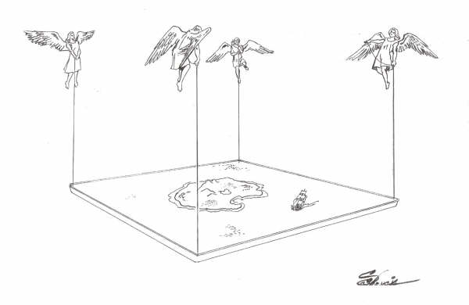
Ilustración de la coherencia y la congruencia:

La Tierra igual a un gran plato
rodeada de las esferas celestes.
Concepción “razonal” o “lógica” del mundo
por algunas personas de la antigüedad,
en donde había un arriba y un abajo
y en donde los cuerpos caían hacia abajo.
Idea “coherente” en sí, pero “incongruente”
con la realidad y por lo tanto no veraz.
(Revelación o Apocalipsis 7:1)

2 Innegablemente sin pensamiento coherente y congruente no existe conocimiento alguno ni ciencia alguna. <

3 Obviamente la “razón-lógica” es la expresión justa de la “razón-óntica” o de la más elemental realidad. <

4 De lo anterior es claro que la “razón-lógica” constituye el “principio de principios”, “la ley suprema” del universo. <

5 Obviamente cuando una persona piensa correctamente, la razón-síquica y la razón-lógica se identifican y son una misma cosa a la que podemos denominar la “razón-síquico-lógica”, la cual constituye la auténtica conciencia. <

6 ¿Para qué debemos entonces aprender lógica? Obvia-mente para estructurar debidamente nuestro yo interno. <

7 Obviamente en las instituciones académicas no se hace conciencia firme de este importantísimo punto porque se carece en ellas de tal conciencia. <

Postulado 3: La Lógica o Logología, es la ciencia
básica o fundamental de la que
se derivan todas las demás ciencias. <

1 Innegablemente todas las ciencias son lógicas y se derivan de la Lógica o Logología. <

Presentación del árbol ciencilógico 1:

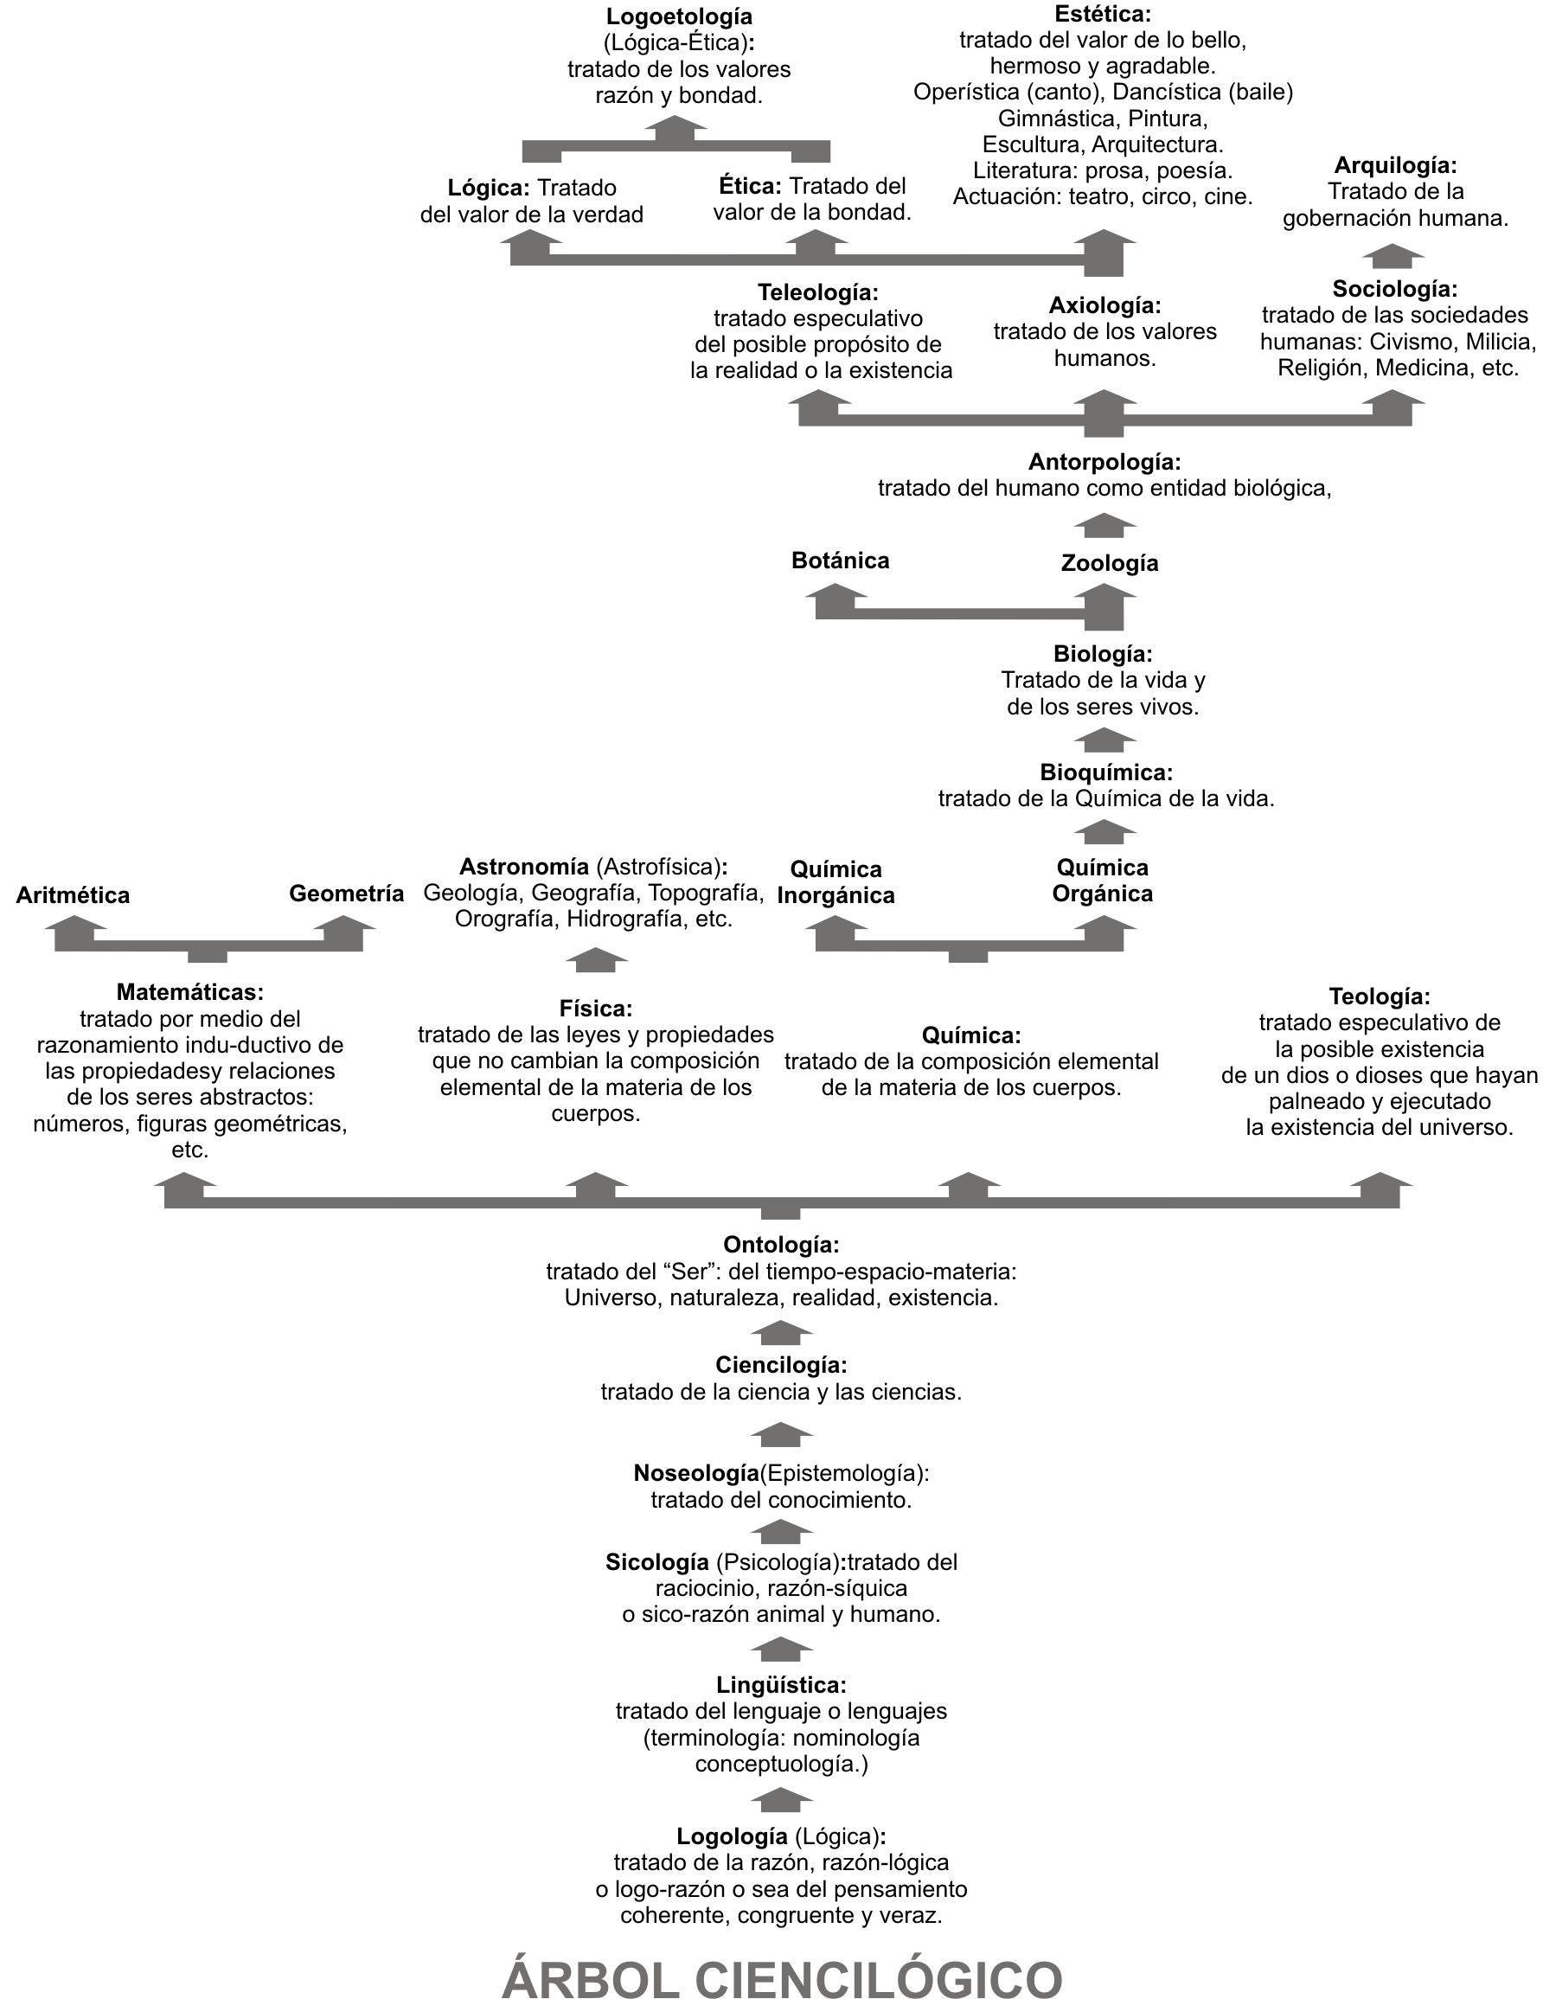
2 Así, siendo la Lógica la base de todas las ciencias, todas las ciencias constituyen un tratado especial de Lógica, lo cual nos podría llevar al enunciar a cada una de las ciencias anteceder a ellas el prefijo “Logo” y hablar de “Logo-Matemáticas, LogoLingüística, LogoBiología, LogoTeología, LogoEconomía, LogoEcología, LogoÉtica, LogoArquilogía, LogoPolítica y la propia LogoLógica o LogoLogología, logoetcétera. <

Presentación del árbol ciencilógico 2:

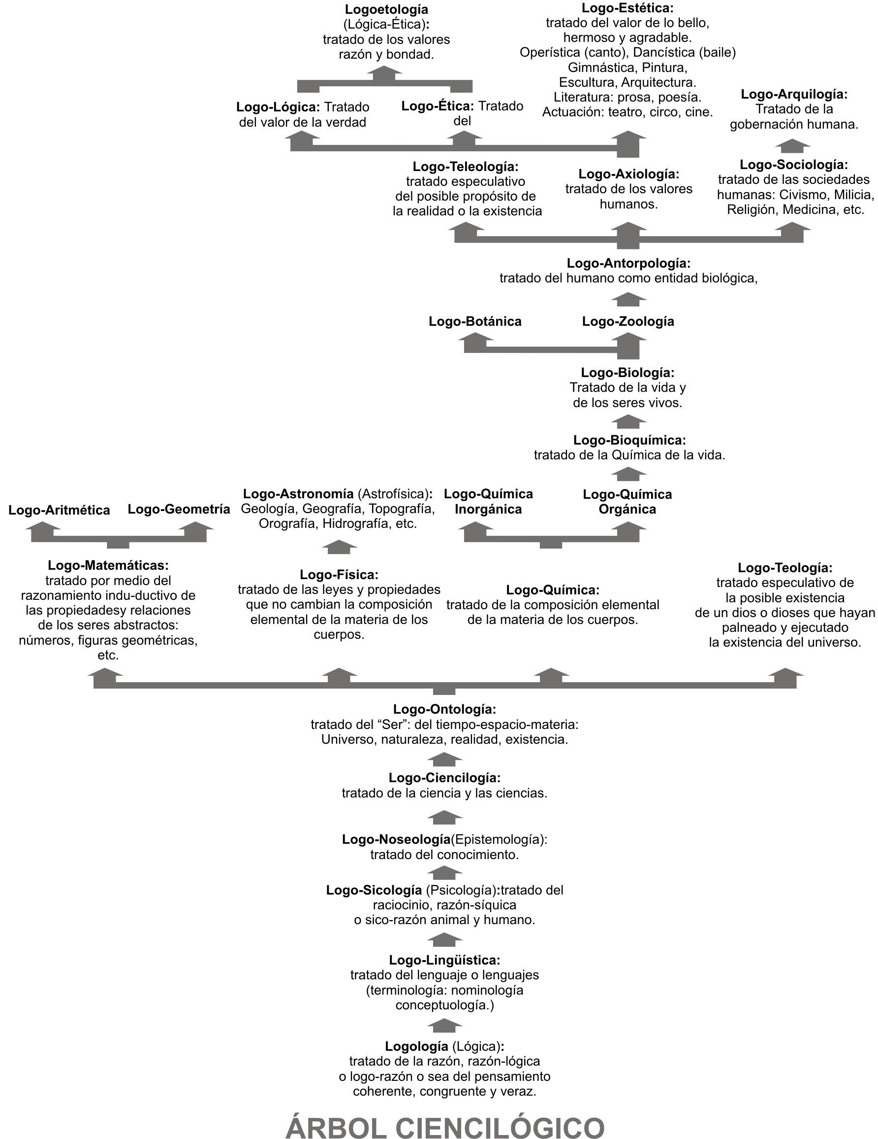
3 Es cierto sin embargo que sin hacer una consideración logológica previa, amplia y profunda se pueden estructurar y se han llegado a estructurar todas las ciencias o tratados, lo que pudiera hacer pensar que la Logología o Lógica no es la ciencia básica o fundamental, lo cual constituye un error razonal o lógico, pues lo lógico siempre estuvo presente. <

3 Bis Aquí, en el TDL algún maestro ha hablado de la “transversalidad de la Lógica en las ciencias”, desvirtuando la Lógica, por cuanto la Lógica no atraviesa de manera transversal a las ciencias, sino que la Lógica las recorre de arriba a abajo y de un lado a otro. <

4 Debe percibirse que todo tratado científico es un tratado lógico de algún determinado tema, y que debería bastar la idea de que son ciencias para entender que se trata de un tratado lógico de dicha materia, pues la gente parece pasar por alto que todos los tratados constituyen tratados lógicos. <

5 Es de comprenderse que saldría sobrando el prefijo “Logo” que he agregado a cada uno de los tratados mencionados, si la gente tuviera presente que la Lógica es la base de todo, cosa que haría innecesaria tal práctica. <

6 Así es innegable que la Lógica o Logología es la ciencia básica, fundamento de todas las ciencias y que todas ellas constituyen una rama de la Lógica o Logología. <

7 Obviamente en las instituciones académicas no se hace conciencia firme de este importantísimo punto porque se carece en ellas de tal conciencia. <

8 Si toda la gente, primordialmente la gente “instruida”, estuviera conciente de ello, no estarían pretendiendo en ninguna institución académica excluir la Logología o Lógica de su plan de estudios, sino contrariamente estarían buscando cómo establecer debidamente la enseñanza de la Lógica desde la enseñanza más elemental. <

Postulado 4: El rigor lógico constituye
básicamente el método científico
y sin rigor lógico no existe ciencia. <

1 Por otro lado, no basta saber que todas las ciencias son tratados lógicos, sino debemos entender que son tratados “rigurosamente lógicos”, pues tal hecho parece también perderse de la conciencia de muchas personas. <

2 Podemos afirmar categóricamente que sin rigor lógico ningún tratado se constituye en ciencia. <

3 En cuanto a las ciencias llamadas “exactas” como las Matemáticas, la Física o la Química es obvio que difícilmente dejan de ser consideradas con todo el rigor lógico, debido a su propia naturaleza exigentemente lógica, no así las denominadas “ciencias humanas”, donde el rigor lógico generalmente se omite. <

4 La Teología jamás ha sido planteada de una manera rigurosamente lógica y por lo tanto científica, por más que la gente no se percate de ello. <

5 La religión tampoco ha solido ser planteada de manera rigurosamente lógica o científica. <

6 Lo mismo si hablamos de Política, pues esta no es planteada de manera rigurosamente lógica o científica, sino de manera hondamente irrazonal. <

7 Para ejemplificar tal caso preguntemos: ¿Cuáles de los siguientes postulados políticos son correctos?:

1) La “democracia” (en su concepción actual) es la forma más elevada de gobierno público o social. <

2) La “pluralidad ideológica” nos enriquece. <

3) El voto universal y secreto es la mejor forma para establecer tanto las leyes como a aquellos que han de ocupar los más altos puestos públicos. <

4) El gobierno laico y la educación laica son las formas correctas de gobierno y educación. <

5) La tolerancia es un valor de la democracia. <

6) La ley debe condenar y sancionar debidamente toda forma de discriminación.” <

8 Debería todo el mundo percatarse de que los postulados políticos mencionados son antilógicos y antilogocráticos y de que no hay uno sólo que no lo sea. <

9 No obstante, mediante el uso riguroso de la Lógica puede verse que aún las “ciencias humanas” pueden y deben ser tratadas de manera rigurosamente lógica. <

10 Innegablemente en las instituciones académicas no se hace conciencia de este importantísimo punto porque en ellas se carece de tal conciencia. <

Postulado 5: El mundo manifiestamente
no es “plenamente” razonal o lógico. <

1 Ciertamente, al enseñar Lógica debemos partir por hacer conciencia clara en la gente de la preponderancia del factor razonal o lógico en la realidad, la existencia, el mundo, el universo, la vida o la naturaleza. <

2 No obstante, aun percibiendo la estructura lógica del mundo, pues en él todo se da en una relación lógica ineludible de causa y efecto, debemos con toda honestidad afirmar categóricamente que el mundo no se manifiesta “plenamente” razonal o lógico, pues muchas cosas en él carecen de sentido razonal o lógico. <

3 Podemos considerar que el mundo es totalmente lógico, por cuanto en él todo es considerable en base a los factores de causa y efecto, pero paradójicamente al mismo tiempo, desde cierto punto de vista más riguroso, podemos ver que el mundo no es totalmente lógico, por cuanto en él se rompe ese sentido o al menos no se percibe el sentido de un fin razonal o lógico pleno. <

4 A la Teleología compete claramente la consideración de tal asunto. <

5 Cuando un humano como niño comienza a percibir la vida o la existencia, puede pensar que la vida o la existencia es totalmente lógica y llena de sentido, y no tarda en darse cuenta que no es así. <

6 ¿Qué sentido tiene tener un padre y una madre que se interesen en proveerle a ese hijo de las cosas que él necesita? Eso tiene mucho sentido. <

7 El humano desearía poder esperar lo mejor de la vida porque esto es lógicamente lo que más y mejor nos satisface. <

8 En 1942, a los 4 años de edad, en que tomé plena conciencia de que todos morimos y que iba yo a morir sin importar que no quería yo morir, vi lo ilógico y absurdo de la vida porque lo es, al quebrantar al deseo natural del humano que se ama a sí mismo. <

9 Un día mi hijastra de 5 años de edad, se puso a llorar de pronto con gran desesperación, y al preguntarle la causa, dijo con gran angustia, “es que mi mamá se va a morir y yo no quiero que se muera.”, manifestando la captación del mismo problema. <

10 Manifiestamente la existencia, el mundo o la vida no son enteramente lógicos, y esto es algo que es captado por la mayor parte de las personas. <

11 La gente no ama la verdad, porque la verdad no siempre es agradable y satisfactoria. <

12 Ante tales hechos no es difícil oír a las personas decir:
─“Si mi esposa me engaña, prefiero no saberlo.” <
─“Aunque Dios no exista, prefiero creer que existe.” <
─“Si Dios se manifestara se terminarían totalmente todas mis hondas y molestas inquietudes.” <

13 Esto muestra que la Logología o Lógica no tiene los elementos para demostrar la grandiosidad de la vida. <

14 He aquí una poesía de Antonio Plaza que hace ver el problema del conocimiento:

¡UNA VERDAD¡

Tranquilo el tonto en su moral penumbra
vive feliz porque su “fe” palpita,
jamás la fiebre del saber le agita
ni la falta de luz lo apesadumbra.

El genio con la gloria se deslumbra
y entre la duda y el dolor medita,
porque el talento es lámpara maldita
que los horrores de la vida alumbra.

El mundo es para el tonto paraíso
en que viene a medrar, gordo y contento;
y por la tierra el genio va indeciso;

triste, humillado, pesaroso hambriento;
que Dios formó a los tontos porque quiso
abatir el orgullo del talento.

15 Tal poesía constituye una apología de la ignorancia oponiendo antivalores a los valores y hablando de un Dios que es la antítesis de Dios. <

16 ¿Es la verdad categóricamente más valiosa y satisfactoria que la mentira y el engaño? Esto requiere no que nosotros deseemos tal hecho, sino que la realidad debidamente manifieste tal hecho . <

17 La realidad confirma tal hecho o carga la balanza de tal lado, pues es más conveniente para la vida la razonalidad y el conocimiento que la irrazonalidad y la ignorancia, no obstante que en algunos casos parezca lo contrario. <

18 Lógico-éticamente es manifiesto que los que tienen el derecho de exponer como son las cosas son los que están a favor del conocimiento y la ciencia, y no los que están fanáticamente a favor del encubrimiento, del autoengaño y de la cerrazón. < (católicos y musulmanes por ejemplo. < )

19 Nadie tiene derecho viviendo en sociedad a cerrarse a la consideración razonal o lógica de las cosas. <

20 Nada más irrazonal e inmoral, o sea ilógico e inético que pretender imponer algo por encima de la razón o la lógica. <

21 Por lo tanto, ¿Para qué aprender Lógica? Lógicamente para estructurar debidamente nuestro “yo interno” y para sacarle a la vida el mayor provecho. <

22 Obviamente en las instituciones académicas no se hace conciencia sobre este importantísimo punto porque en ellas se carece de tal conciencia. <

Postulado 6: Lo razonal o lógico o la Lógica
es lo único interesante en la vida. <

1 A pesar de que el mundo no sea enteramente razonal o lógico, y que el ser humano quebrante irrazonalmente lo lógico, es claro que lo razonal o lógico es lo más importante que existe en la vida. <

2 ¿Qué es lo que hace interesante una cosa? Obviamente que la cosa tanga “sentido”, “una razón de ser”, y que esa razón de ser tanga importancia vital. < Que sea útil para la persona y la actividad de la persona; que cause emociones y condiciones de agrado, risa, placer, alegría, satisfacción y poder y con ello de bienestar y de felicidad. <

3 Entendiendo debidamente las cosas, la Lógica no sólo es interesante, sino es lo único interesante que existe. <

4 Los sentimientos son lógicos, el amor es lógico, el odio es lógico y en resumidas cuentas todo es lógico o por torpe contraposición “ilógico” o peor aún, “antilógico”. <

5 En el universo esta es la más fundamental polaridad: lo razonal y lo irrazonal; lógico y lo ilógico. <

6 Todos los chistes y cosas graciosas de la vida lo son porque constituyen una apelación a la Lógica, en algo que parece respetarla, pero que sutilmente la quebranta. <

7 Tomemos cualquier chiste y veamos el hecho:

Allá en el pueblo de Ruperto, los chamacos le gritan a su amigo para que salga a jugar futbol con ellos:
─“Ansina”, “Ansina”, sal, vamos a jugar futbol.
En eso sale la madre muy enojada y les dice:
─¿Por que le llaman “Ansina”?, Ya les he dicho muchas veces que él se llama Ruperto y que “ansina” deben llamarle.

8 Innegablemente en las instituciones académicas no se hace conciencia firme de este importantísimo punto porque en ellas se carece de tal conciencia. <

Postulado 7: Ni siquiera el humano,
dotado de raciocinio es
debidamente lógico-ético. <

1 En 1943, a la edad de 5 años, yo llegué a escuchar que los apagones que se producían en las noches eran a causa de la guerra que se libraba en otra parte del mundo, lo cual recuerdo generó en mí una sensación de sobrecogimiento e inseguridad. Ante tal hecho me fue clara y es clara la conciencia de que el hombre no se conduce tampoco de manera lógico-ética. <

2 Yo no puedo precisar que tan clara era para mí en aquel instante la idea de la guerra, pero obviamente la idea de que los hombres se mataran unos a otros me era y es lógica-éticamente inadmisible. <

3 Yo puedo percibir que este sentir no es solamente mío, pero desde niño siempre me percibo resintiendo y reaccio-nando más que los demás ante la irrazonalidad y la injusticia.

4 Desde que yo consideré la conducta humana consideré plenamente ligados los aspectos lógico y ético, es decir, plenamente ligada la “razonalidad” y la “bondad”, conside-ración totalmente correcta. <

5 Innegablemente en las instituciones académicas no se hace conciencia de este importantísimo punto, sino que de manera deshonesta se omite juzgar lógica-éticamente la conducta humana. <

Postulado 8: El humano tiene el deber de ejercer
una actitud, una intuición y una conducta
lógico-ética-estética. <

1 En 1944, entre mis 5 y 6 años de edad, al percibir la perversidad de la gente yo me decía: “Son malvados porque son estúpidos”, y “son estúpidos porque quienes los educan son también estúpidos, los padres, los maestros, los curas, y las autoridades de gobierno.” Tal apreciación es veraz. <

2 Así, yo percibí correctamente a los 5 o 6 años de edad que era un deber del hombre ejercer una conducta lógico-ética, es decir, razonal y bondadosa. <

3 Tal concepto de conducta lo he sostenido através de toda mi vida, pero a últimas fechas he considerado que debe agregarse a tal concepto la conciencia de ejercer una debida actitud lógico-ética y de desarrollar una debida intuición lógico-ética, la cual debería complementarse con el concepto de la estética, para dar estas tres cosas:
1) Una debida actitud lógico-ética-estética. <
2) Una debida intuición lógico-ética-estética. <
3) Una debida conducta lógico-ética-estética. <

4 Para enseñar a la gente a ser esencialmente lógica, se requiere hacer conciencia en el humano de que es su deber ejercer de manera conciente una actitud, una intuición y una conducta lógico-ética y a la vez espiritualmente estética. <

5 Innegablemente en las instituciones académicas no se hace conciencia de este importantísimo punto porque en ellas se carece de tal conciencia. <

Postulado 9: Logocracia y logodemocracia,
arreglos básicos para lograr
el reinado de la Lógica en la sociedad:

1 En 1946, a los 8 años de edad, viendo la condición de la gente, entre ella la de mis propios abuelos paternos, yo me dije: “El hombre tiene el deber de conducirse o gobernarse con estricto apego a la razón”, distinguiendo perfectamente entre la razón como facultad (razón-síquica) y la razón como pensamiento correcto (razón-lógica), concepto que denominé en 1997, 50 años después “logocracia”. <

2 Adicionalmente siempre me fue claro que el deber y la necesidad del hombre de gobernarse con estricto apego a la razón-lógica aplicaba tanto de manera individual, familiar como social, lo cual implicaría ineludiblemente la idea de la “logoautocracia” o la gobernación de uno mismo con estricto apego a la razón, de “logopatriarcados” y “logomatriarcados” así como la de la “logodemocracia” o gobernación del entero pueblo con estricto apego a la razón. <

3 Yo en aquel momento no sabía si tal idea era tenida por otros, pero conforme pasó el tiempo me percaté de que tal idea no fue propuesta jamás por ninguno de los más grandes guías espirituales del mundo en los cerca de 6 mil años de civilización humana, incluidos Sócrates, Aristóteles y Jesu-cristo, lo cual es manifiestamente un absurdo, pues tal es la forma lógica o científica, básica y correcta de gobierno. < Siendo un hecho que sólo con la logocracia puede la humanidad ordenar correcta y debidamente la vida. <

4 Desde que hice en 1998 la primera presentación de mi método “Logodebate” en el TDL, expuse en la introducción de éste los conceptos “logocracia” y “logodemocracia”, pero extrañamente nadie hizo nunca el más mínimo hincapié en el valor o en la falta de valor de ellos. <

5 ¿Quiere esto decir que entre los “académicos” existe falta de percepción o prejuicios absurdos? ¡Absolutamente Sí¡ <

6 No existe mejor manera de enseñar Lógica que estableciendo la idea de la logocracia y la logodemocracia, o sea, la idea de gobernarnos individual, familiar, grupal y socialmente con estricto apego a la razón-lógica, haciendo la razón-lógica la base de nuestra conducta, y haciendo de la Logología o Lógica la base de la Política. <

7 Innegablemente en las instituciones académicas no se hace conciencia de este importantísimo punto porque en ellas se carece “absolutamente” de tal conciencia. <

8 Innegablemente la UNAM, la llamada “Casa de la razón” no es una institución logocrática ni logodemocrática, debiendo serlo. <

9 Ni la SEP ni la UNAM buscan y mucho menos promue-ven hacer de cada individuo un logócrata, es decir alguien que concientemente se conduzca con estricto apego a la razón-lógica y que tenga como meta desplegar de por vida una conducta lógico-ética. <

10 Ante tal hecho, por mucho que la UNAM sea una institución enormemente basta y compleja no es en justicia sino una “Universidad patito”. <

Postulado 10: Logocomunicación, Logodebate
y razonadurías populares,
cosas indispensables para
el desarrollo, la enseñanza y
el predominio de la razón-lógica.

1 En 1948, a los 10 años de edad, viendo ya con claridad que la idea de la logocracia no era sustentada por nadie en la sociedad, consideré que para que el humano pudiera gobernarse con estricto apego a la razón, conformando una sociedad debidamente razonal o lógica en donde imperara la razón y la justicia, era necesaria en la sociedad la existencia de 3 cosas totalmente lúcidas y convenientes:

1) “Centros” o lugares en donde analizar las cosas con pleno rigor lógico, exigiendo la obtención de la razón-lógica y el reconocimiento de quién expone dicha razón-lógica, así como el respaldo decidido a ambos. <

2) Grupos de personas profesionales y expertos en el análi-sis y establecimiento de la razón-lógica. < y finalmente...

3) Un Método apropiado para discutir que llevara ineludi-blemente al establecimiento de la razón-lógica, y a la reivindicación de todos aquellos que estuvieran del lado de la razón y la justicia. <

2 Desde ahí, siempre estuve conciente de la necesidad de estas 3 cosas en el medio social, pero mi afán de vivir la vida, me llevó a tratar de alcanzar mis objetivos con los medios que la propia sociedad ponía a mi alcance, pero sólo logré ir viendo a causa de la irrazonalidad de la sociedad frustrarse vez tras vez mis mejores anhelos terrenales, como suele suceder con tanta gente.

NOTA: Los párrafos en rojo de esta sección no serán leídos ni considerados en la presentación en el TDL, sólo servirán para ver plenamente la problemática social.

3 Durante toda mi “educación” primaria, yo me percibo hondamente defraudado por la irrazonal “educación” recibida en ella, algo que jamás he escuchado expresar a nadie.

4 En 1955, a los 17 años, ingreso en la Sociedad Watch Tower “SWT” de los Testigos de Jehová, buscando verificar si La Biblia puede exponer el sentido lógico de la vida que esta no manifiesta tener, pero voy verificando como puede hacerlo toda persona razonal, que esta no prevalece ante el juicio lógico riguroso. <

5 En 1955, curso Lógica en la Preparatoria, viendo plena-mente defraudadas mis expectativas de lo que pensé sería al fin la entrada al campo de la razonalidad y la inteligencia, expectativa absurda viendo la poca luz que la UNAM proyecta en la propia sociedad. <

6 En 1957 la mujer que más amé y que dijo amarme, a causa de no ser yo católico, sin enfrentar lógica-éticamente las cosas, forzó el rompimiento definitivo con mi persona. El problema en aquel momento fue no contar con un lugar en donde demostrar de manera lógica incontrovertible lo inadmi-sible de un rompimiento entre 2 seres lógico-éticos. <

7 En 1958 al concluir mi educación secundaria y prepa-ratoria en la UNAM, defraudado plenamente por lo que respecta a la enseñanza de las materias humanistas resuelvo a pesar de ser este mi interés no entrar a la Facultad de Filosofía e ingreso a la Facultad de Ingeniería.

8 En 1960, hondamente defraudado por la UNAM, sin temor a fracasar por ello, abandono la UNAM y entro a trabajar en Olivetti Mexicana, considerando tener ya en mente una propuesta humana más categórica que la que da la UNAM, algo ya claramente evidente. <

9 En 1962 sufro por segunda vez el fracaso amoroso al romper con mi novia con quien ya había el proyecto de boda, a causa errores que llevaron las cosas a una situación irreversible. El problema, vi yo, fue no tener de por vida la idea de que se cuenta con un lugar y un método donde poder considerar a buen tiempo las cosas de manera profunda-mente razonal y bondadosa (lógico-ética).

10 En 1964 entro en conflicto con la SWT a causa de haber yo emprendido la redacción de “La Versión del Reino”, una versión libre o paráfrasis de La Biblia, hecha con el propósito de establecer con mayor precisión su significado ideológico. Se me suprimen mis cargos dentro de ella y se me amenaza con la expulsión si no cancelo tal proyecto. Aquello me revela la insolvencia lógico-ética de la SWT. Yo erróneamente me someto pensando que ante tal irrazonalidad lo más apre-miante es desarrollar el método de debate, pues el problema evidente era no contar en aquel momento con un método reconocido con que se pudiera demostrar quien tenía la razón y quien no. <

11 En 1968 renuncio en Olivetti Mexicana, deseando ya dedicar mi vida a la realización de mis proyectos filosófico-socio-políticos, considerando la posibilidad de satisfacer mis necesidades económicas dedicándome a la elaboración de material didáctico, interesado en la condición superior del ser humano, pero luego me veo obligado por las circunstancias a poner mi propio taller de reparación de máquinas de oficina.

12 En 1969, inicio con decisión mis proyectos sociales creando el “Instituto de Superación Humana”, constituido exclusivamente en la representación de mi sola persona, el juego Didáctico “¿Quién Sabe Más?” y la primera formulación del anhelado método de discusión o debate al que denominé en ese momento “Discusión Metódica”.

13 En 1973 contraigo matrimonio creyendo haber hallado al fin la compañera razonal y bondadosa con quien no pudiera suscitarse jamás un rompimiento, pero el matrimonio mala-mente duró 10 años.

14 En 1975 rompo con la SWT de los Testigos de Jehová, sabiendo que ello significará un rompimiento total con todos los miembros de mi familia que están dentro de ella, incluidos mi madre y mi único hermano, sin que yo cuente malamente aún ni con el lugar ni con el método para demostrar de manera categórica a quien le asiste la razón y a quien no. <

15 De 1980 a 1989, logro hacer ensayos esporádicos del método, llevando este de su Primera Formulación a la Séptima Formulación.

16 En 1983, se produce mi rompimiento matrimonial, el cual redunda con el tiempo en la pérdida de mi propio hijo. La que fue mi esposa llena de resentimiento me culpa de haberla dejado sin Dios por sólo haber yo expresado mis dudas al respecto, “justificando” con ello el traicionarme con otro y toda su perversión moral, sin que yo cuente con el lugar y el método con que pueda reivindicarme de manera lógico-ética ante todos, incluyendo a mi propio hijo. <

17 En 1889 solicito a la SEP y a 5 universidades: La UNAM, la UAM, la UPN, la Ibero y la Salle, efectuar un dictamen técnico sobre mi método de discusión, denominado entonces “Discusión Concordia”. ¿Qué hallé? Que ilógicamente de un modo u otro ninguna de tales instituciones académicas, quebrantando elementalmente la debida actitud, intuición y conducta lógico-ética, llevó a cabo el debido análisis de tan importante proyecto.

18 En 1992 edito mi libro “Virtud”, “Fundamentos lógico-éticos de la conducta humana.”, un libro que consideraba debería ser producto del análisis abierto con toda la gente bajo Logodebate, pero que viendo el rechazo a debatir, me decido a elaborar de manera particular.

19 En 1997, ligado a la idea del método de discusión y debate, concibo el concepto “logocomunicación” o sea, una “comunicación rigurosamente o debidamente razonal o lógica”, concepto importantísimo omitido igualmente en toda la historia, pues no existe socialmente la idea de que tal tipo de comunicación es la única forma debida de comunicación entre la gente. <

20 En 2003 al parecer de manera concluyente denomino “Logodebate”, es decir, “debate rigurosamente lógico” al método de discusión y debate ideado en 1948, para poder establecer cual es la razón-lógica en todo asunto, así como quien sustenta dicha razón-lógica y quien no.

21 A la fecha, 2008, veo con frustración que tal método, el cual he desarrollado a lo largo de cerca de 38 años, no ha podido ser culminado con la formulación definitiva cuya funcionalidad haya quedado comprobada en logodebates grabados, debido al hecho de que a la gente, tanto a título personal como a título de funcionarios de las instituciones académicas, privadas o públicas no le interesa un método de debate que permita que la razonalidad triunfe de manera contundente sobre la irrazonalidad, y en una manifestación innegable de perversión lógico-ética se niegan a verificar tal método en un ensayo decidido de no más de 12 sesiones. <

22 De hecho, mi asistencia al TDL en 1998, hace ya 10 años, fue con ese propósito, el de verificar de manera con-cluyente la eficacia del Logodebate, algo que se pudo hacer de inmediato e ilógicamente se ha evadido hacer durante 10 años, dejando prevalecer 10 años más la insensatez sobre la razón. ¡Esto si el Logodebate es funcional¡ <

23 El desarrollo de un método de logocomunicación en su más alto nivel, el debate, o sea, el “Logodebate”, constituye innegablemente el elemento culminante para la práctica y el triunfo de la Lógica de manera social, tanto académica como extra académica. <

24 En 2004 denomino “Razonadurías” y les agrego el calificativo de populares, públicas o sociales a los centros de análisis razonal o lógico ideados en 1948.

25 Obviamente para poder gobernarnos con estricto apego a la razón-lógica, tanto de manera individual, la logocracia, como social, la logodemocracia, se requiere el ejercicio del Logodebate, así como la instauración de razonadurías públicas, en las cuales se establezca socialmente quien expone la razón-lógica que todos debemos acatar. <

26 Así, las razonadurías públicas y el Logodebate consti-tuyen los elementos indispensables para enseñar Lógica y hacer prevalecer la Lógica de manera social. <

Postulado 11: El poder de la Lógica es quebrantado,
cosa que debe evitarse.

1 Obviamente, de manera general todos los males de origen humano son producto de la falta de razonalidad (o sea de lógica), de los seres humanos. <

2 En la actualidad una inmensa cantidad de dichos problemas se pueden y se deben resolver con la Lógica de manera inmediata, no obstante al parecer los padeceremos indefinidamente por falta de determinación lógica. <

3 Ahora bien, si la Lógica no sirve para resolver de manera inmediata los problemas más apremiantes del humano, entonces la Lógica no es la gran cosa, y no es de extrañarse que la gente desprecie la Lógica y a los que se dedican a ella. <

4 En la calle al pasar oigo a una joven decir que no quiere tratar con un “fulano” porque éste “¡Quiere siempre tener la razón¡” ¿No es esto lo razonal, querer siempre tener la razón y querer imponer la razón? ¿O debemos de querer no tener la razón y estar cimentados en la insensatez y el error?

5 Es un hecho percibido con perspicacia y sin paranoia, registrado sin duda en los videos, que en el TDL han sido mis comentarios los que más han bloqueado o desmentido, sin que en el TDL se haya implantado el recurso del debate
para que quien tenga la razón la haga valer, pues es un hecho que muchos consideran que no me asiste la razón y que soy un advenedizo en el campo de la Lógica. <

6 El problema está que en la sociedad en la que vivimos no se exige ilógica e inmoralmente verificar de inmediato quien tiene la razón-lógica y quien no la tiene. <

7 Las instituciones académicas y de “gobierno” siempre han frustrado la confianza de la gente en la Lógica, al jamás mostrarle a ésta cómo establecer la razón de manera firme y contundente, dando bases para que esta piense que la irrazonalidad y necedad de la propia gente es invencible. <

8 La pregunta es: ¿Se puede o no se puede establecer de inmediato quien tiene la razón y quien no tiene la razón en la mayor parte de los desacuerdos humanos? Si se puede, ¿por qué no se hace?

9 ¿Es o no es el Logodebate totalmente funcional y total-mente indispensable para establecer en todos los casos de desacuerdo cual es la razón-lógica y quien la expone en beneficio de todos y quien no? ¡Yo categóricamente afirmo que sí¡

10 Raymundo Morado dice que el Logodebate es innece-sario para los que saben Lógica e infuncional para los que no saben Lógica, lo cual quiere decir según él, que no sirve para nada. <

11 ¿Es cierto que el mayor proyecto de mi vida no sirve para nada? Yo afirmo que el Logodebate es necesario aun para los que dicen saber Lógica, y que con este, las condiciones mundiales serían muy diferentes, y que esto es algo que puede confirmarse o desmentirse en tiempo muy breve. <

12 Yo no entiendo por qué en el TDL, através de 10 años, no ha habido la anuencia para demostrar firmemente si el Logodebate es funcional o no. ¿Qué prejuicios operan? ¿A qué le temen? ¡Sólo queda pensar que es el temor a que quede herido amor propio¡ <

13 ¿A quién le importa que el quebrantamiento de la razón, y por ende de la justicia se dé en todos lados, lastimando profundamente las relaciones humanas? Quizá a muchos, pero obviamente no hacen nada eficaz para remediarlo. <

14 En la sociedad la gente se hace garras y se lastiman unos a otros por falta de razón-lógica. <

15 ¿Qué hacen los “lógicos” o más bien los logólogos para evitar o resolver tales conflictos en el mundo? ¡Obviamente nada significativo¡ <

16 Cuando la Lógica termine con las guerras se podrá decir que la Lógica ha ejercido su auténtico poder. <

17 Cuando la Lógica termine con el desamor entonces se podrá decir que la Lógica ha ejercido su auténtico poder. <

18 Cuando todos, reconociendo el poder de la Lógica se conviertan en logócratas, entonces se podrá considerar que se ha sabido enseñar verdaderamente la Lógica. <

19 Un logócrata se sabrá siempre amigo de otro logócrata, y jamás será enemigo de otro logócrata. <

20 Yo sólo podré confiar en que es mi amigo un logócrata, pues nunca podrá ser un auténtico amigo alguien que no sea un auténtico logócrata. <

21 Los logócratas trabajarán siempre unidos en favor del bien, sin importar diferencias de nivel cultural, pues su única exigencia será la razón-lógica. <

22 Así, para enseñar Lógica se requiere tener presentes todos y cada uno de los 11 postulados señalados en esta conferencia, los cuales constituyen los elementos para un curso elemental de Lógica. <

11 POSTULADOS BÁSICOS

Postulado 1: Existen 3 tipos básicos de razón. <

Postulado 2: La “razón-lógica” es la ley suprema. <

Postulado 3: La Lógica o Logología, es la ciencia
básica o fundamental de la que
se derivan todas las demás ciencias. <

Postulado 4: El rigor lógico constituye
básicamente el método científico,
y sin rigor lógico no existe ciencia. <

Postulado 5: El mundo manifiestamente
no es “plenamente” razonal o lógico. <

Postulado 6: Lo razonal o lógico o la Lógica
es lo único interesante en la vida. <

Postulado 7: Ni siquiera el humano
dotado de raciocinio
es debidamente razonal o lógico. <

Postulado 8: El humano tiene el deber de ejercer
una actitud, una intuición y una conducta
lógico-ética-estética. <

Postulado 9: Logocracia y logodemocracia,
arreglos básicos para lograr
el reinado de la Lógica en la sociedad. <

Postulado 10: Logocomunicación, Logodebate
y razonadurías populares,
cosas indispensables para
el desarrollo, la enseñanza y
el predominio de la razón-lógica.

Postulado 11: El poder de la Lógica es quebrantado,
cosa que debe evitarse.

Postulado 5: El mundo manifiestamente
no es “plenamente” razonal o lógico. <

1 Cuando una cosa es menos lógica que otra, esta es por contraposición “ilógica”. <

2 Es lógico que si escasea el alimento los pueblos guerreen
unos contra otros. <
“Falacia de alternativa única”: Es más lógico que se unan para generar alimento y para compartir el alimento, y aun más que dejen de reproducirse que matarse unos a otros. <

3 Es lógico que si un león tiene hambre mate a un hombre para satisfacer esta. <
Es más lógico que esto se evite. <

4 Es lógico que al acomodarse las capas geológicas sub-oceánicas se produzcan terremotos subacuáticos que pro-duzcan maremotos o tsunamis que maten a cientos de miles de personas. <
Falso: Esto sólo es lógico si no existe un “creador” y una “creación” bien planeada y dirigida. <

5 ¿La naturaleza ha sido sabiamente hecha, es sabia en sí misma, o sólo existe como algo naturalmente semicoheren-te?

6 ¿La naturaleza es creación de un Dios, ella misma es Dios, o ella sólo es algo semicoherente implaneado?

Postulado 11: El poder de la Lógica es quebrantado,
cosa que debe evitarse.

1 En el año 2004, fundamentándome en el artículo 8° de la Constitución Política de los Estados Unidos Mexicanos, que legaliza el derecho de petición, solicité al “Gobierno del Distrito Federal” y al “Gobierno Federal” hacer un reconoci-miento público de la validez científica de 5 de mis conceptos filosóficos sociopolíticos, a saber:

“logocracia” (LC): Gobierno ejercido con estricto apego a la “razón-lógica”. Obviamente la LC constituye la única forma básica y científica de gobierno.

“logodemocracia” (LDC): Forma de gobierno que conjunta la LC y la democracia, dando a esta última al cimentarla en la lógica el fundamento científico del que carece, constituyén-dola en la forma de gobierno en que el pueblo se auto-gobierna con estricto apego a la “razón-lógica”.

“logocomunicación” (LCN): Comunicación rigurosa e ineludiblemente razonable o lógica. Obviamente dicha LCN constituye la única forma inteligente y correcta de comunicación.

“Logodebate” (LD): Método (ya desarrollado por mí) para efectuar un debate rigurosa e ineludiblemente razonable o lógico. Obviamente el debate constituye la forma más fuerte y comprometida de comunicación que se conoce, y obvia-mente el LD constituye un método de LCN.

“razonadurías” o “centros de LCN” (CLCN) o “centros de LD” (CLD): Lugares públicos a donde toda persona con capacidad de razonar, (desde niños) pueda asistir a plantear libremente sus más mínimos problemas (o lo que él estime que es un problema) y recibir orientación o asesoría lógica, o a participar en el planteamiento y análisis de todo asunto de interés humano y a razonar con entera libertad de manera moralmente comprometida, así como a debatir de manera rigurosamente razonable o lógica bajo LD.

2 ¿Qué hallé? Que tales seudoautoridades, violando el “Derecho de Petición” no atendieron mi petición sin dar ninguna justificación para tal hecho, demostrándose con ello innegablemente la plena falsedad de que vivimos en un “Estado de Derecho”. <

3 Ante tal hecho, ¿qué cosa plantean que se haga los “logólogos” académicos?

4 No es de hecho razonal o lógico, ni lógico-ético, que en una sociedad debidamente constituida, sean desescuchadas y no valoradas las propuestas que un niño planteó entre sus 4 y 10 años de vida, y que tales propuestas sean rechazadas sin que medie una demostración de la invalidez lógica o científica de ellas. <

5 Ante tal hecho, no puede sino decirse que vivimos en una sociedad réproba y e indigna, en una sociedad de la más baja ralea. <

6 ¿Quien ha sido el máximo guía espiritual de la humani-dad, que ha expuesto debidamente mejor que los demás los lineamientos o principios básicos con los cuales la sociedad humana pueda desenvolverse de la manera virtuosa debida: Jesucristo, Carlos Marx o Argelio Lámbarri?

7 Innegablemente a la luz de la razón, son insolventes las instituciones políticas, religiosas y académicas. <

10 Todos los enemigos de la razón y de la bondad serán inevitablemente enemigos de todo logócrata. <

11 Yo, aquí en el TDL, he hallado no sólo disidentes, sino ilógicamente oponentes que me han dejado claramente sentir su oposición emotiva en contra (Raymundo Morado, Virginia Sánchez, Mari Carmen Cadena y Natalia Luna.). <

